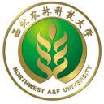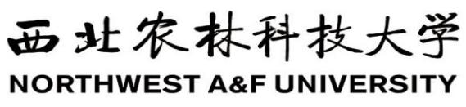

食品科学与工程学院

“课程思政”教学竞赛教学案例

授课题目：

所属课程：

授 课 人：

教 研 室：

日 期：2020年 月 日

|  |  |
| --- | --- |
| 教学内容简介 |  |
| 融入案例 |  |